Enlace: http://www.crhoy.com/6-de-las-empresas-disminuirian-sus-planillas-en-el-segundo-trimestre-del-ano/

6% de las empresas disminuirían sus planillas en el segundo trimestre del año
10 DE MARZO DE 2015
10:08 AM
JUAN PABLO ARIAS
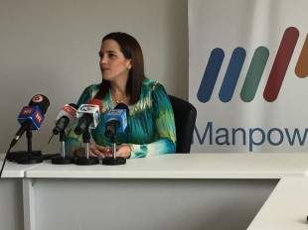
Ana Gabriela Chaverri, gerente de Manpower Costa Rica, informó sobre la disminución en el empleo. CRH.
Un 6% de las empresas costarricenses disminuirían sus planillas en el segundo trimestre del año, pronosticó este martes la firma consultora Manpower.
La cifra proviene de una entrevista a tomadores de decisiones sobre recursos humanos. En Costa Rica la muestra es de 620 empresas de todos los sectores productivos y zonas del país.
De acuerdo con los datos de la consultora, un 76% de las empresas afirmó que mantendría la composición de su planilla durante el mismo periodo, y sólo un 17% contratará más personal.
Aunque la tendencia es positiva (más contrataciones que despidos), el crecimiento del empleo no es en grandes magnitudes.
“Hay una desaceleración en el empleo. No se está dejando de contratar pero se está contratando menos”, explicó Ana Gabriela Chaverri, gerente de Manpower Costa Rica.
Esta encuesta, de tipo predictiva, mide las expectativas de los empleadores sobre su disposición a contratar.
Según la encuesta, todas las provincias, a excepción de Guanacaste, presentan presentan una disposición a contratar mayor que a prescindir de sus empleados.
Esta consulta solamente estima la propensión a contratar o despedir personal, pero no cuantifica la cantidad de empleos que se crean o se destruyen por cada empresa.

